# **UISM**

# **Proyecto Inmobiliaria**

Jimmy Andres Erazo

Juan David Naranjo

Daniel Kure Rodriguez

-Grupo 5 Proyecto Integrador

# **1.** **Actores del Sistema**

* Usuario/cliente: Se le muestra un panel general con todas las publicaciones y funciones de filtros con las que puede buscar lo que necesita, diseños simples para que se facilite la navegación y percepción de la información
* Agente de ventas: Se le asigna una interfaz práctica para la creacion y actualizacion de publicaciones además de revisar los formularios de clientes que se le presentan de forma separada para su posterior uso

# **2.** **Perfiles de Usuario**

|  | ***Características*** |
| --- | --- |
| **Cliente** | - Adulto  - Al existir un amplio rango de edades algunos de estos usuarios pueden tener habilidades informáticas bajas  - |
| **Agente de ventas** | - Adulto  - Seguro y con conocimiento de las herramientas informáticas  - Gerente  -Prioridad alta |

# **3.** **MANUAL**

El siguiente manual de interfaz de usuario detalla todos los elementos visuales que forman parte de la interfaz. Estos elementos están organizados según la función a la que pertenecen y se muestran con ejemplos que ilustran variaciones como cambios en la composición, el color, la tipografía, entre otros aspectos, cuando sea necesario.

## **Textos**

-Encabezados: fuente Verdana entre 28 y 36 px alineados a la izquierda

-Texto correspondiente al contenido de la página central:

fuente Open Sans entre 16 y 20px en minúsculas

-Textos pequeños:

14px para garantizar la legibilidad en dispositivos móviles

## **Títulos**

Títulos del contenido de la página central o títulos principales:

* Fuente Verdana con negrilla
* Este tipo de títulos se escribe en mayúsculas y alineación a la izquierda

Títulos correspondientes a los menús y opciones:

* Fuente Open Sans, tamaño varía en el tipo de menú a utilizar con un mínimo de 14px

## **Colores de Fondo**

1,6. Verde claro, #32c746 Color que incita creatividad sin arriesgar la seriedad del servicio ofrecido y sin reflejar desorden en el entorno

3 Gris.Permite una legibilidad simple y coherente de los elementos dispuestos en los menús desplegables

2,4 Blanco para que se distinga el buscador y se visualicen correctamente las publicaciones sobre un fondo neutral

5 Verde claro #32c778 color levemente diferenciado del color principal del panel superior

## **Colores de Texto**

Titulos y texto de contenido: negro

Texto de menús: blanco para contraste con estos

Enlaces: azul

## **Mensajes**

Mensaje de error / completado con éxito:

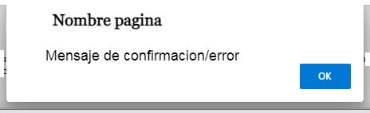

Mensaje de advertencia /

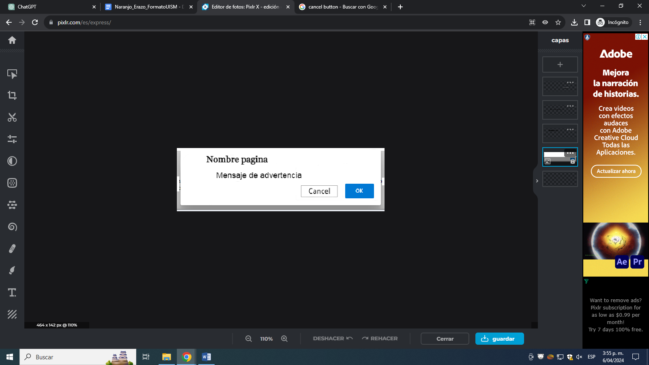

## **Logotipo**

